_____________________________Andre M X Lima__________________________________

Exercícios 1 (Derivadas)

Ex 1)

- derivada = e^x+7*x^6
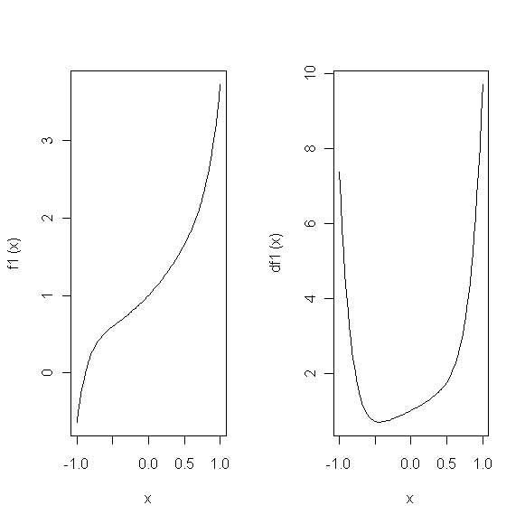
- derivada = cos(x)+1
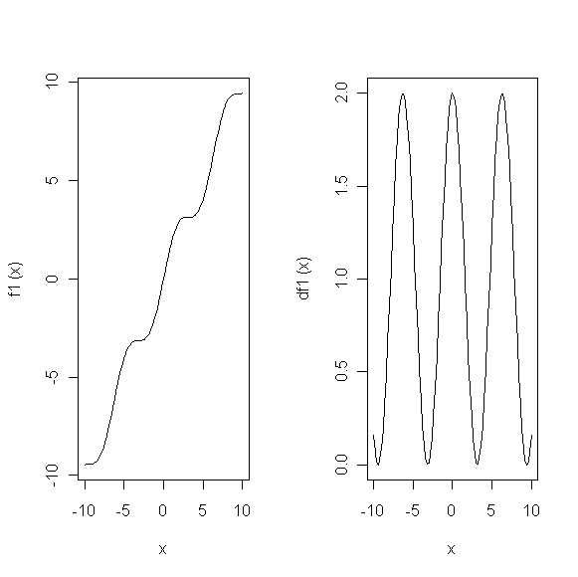
3) derivada =
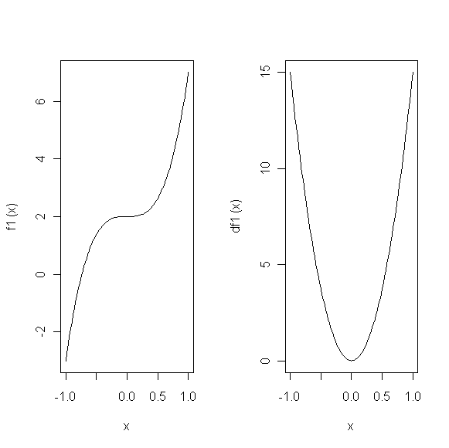
4) derivada = cos(x)-sin(x)
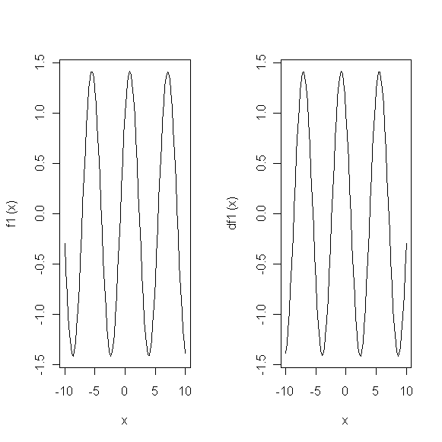
5)derivada =
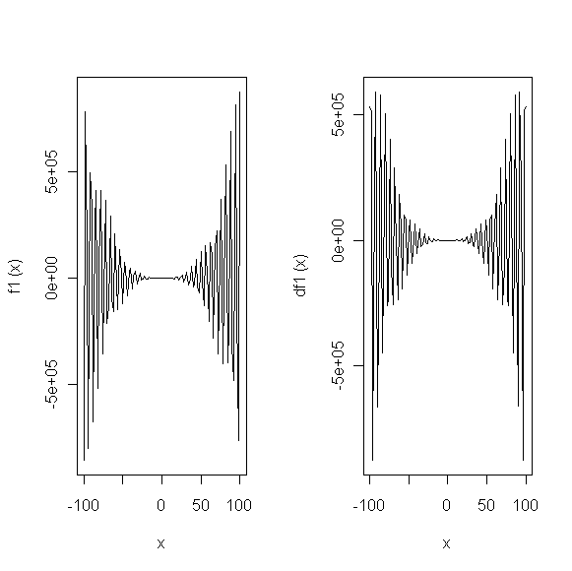
6)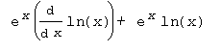??????????
7) derivada =
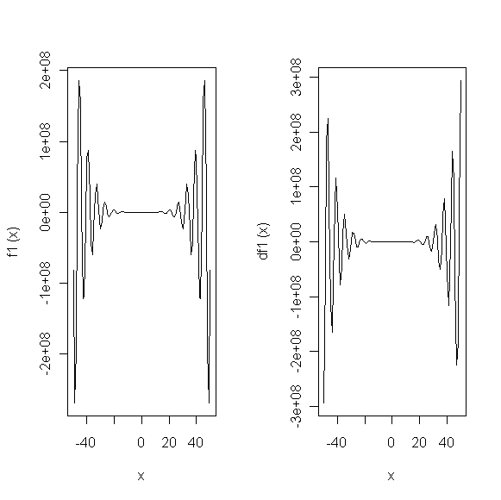
8)derivada =
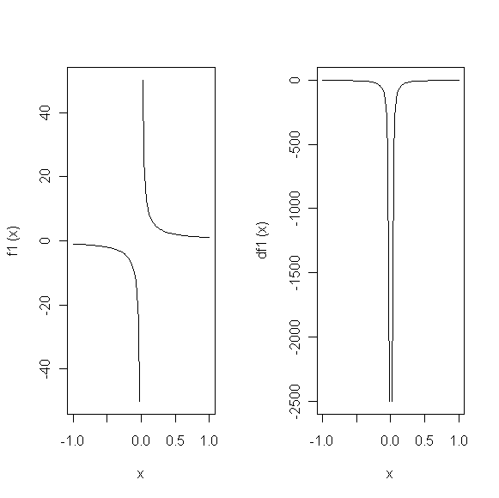
9)derivada =
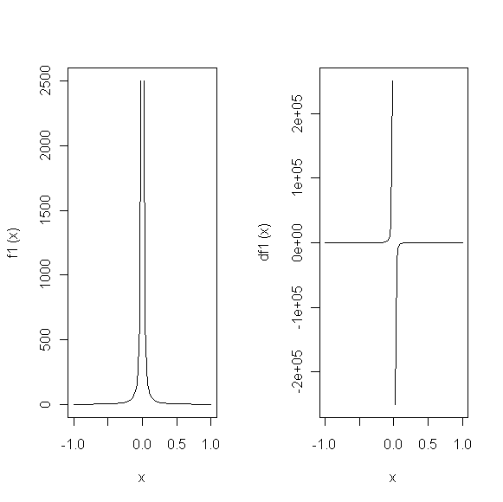
10)derivada = exp(x)/x-exp(x)/x^2
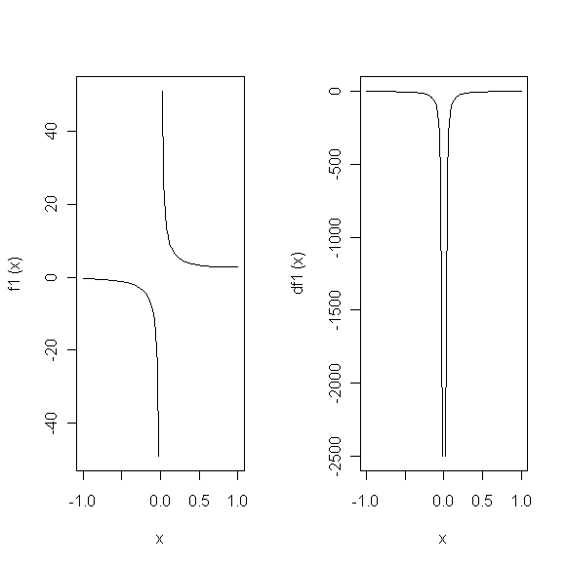
11)derivada = 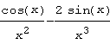
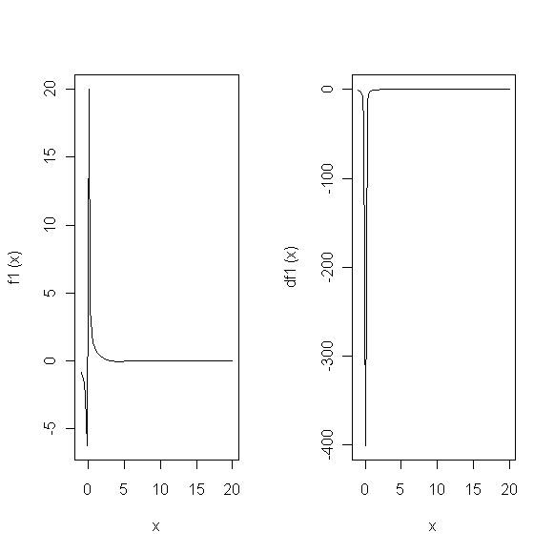

Ex 2)
1) prof ‘ =
2)A função derivada assemelha-se à função original. Aparentemente, ambas as funções indicam a inclinação esperada do terreno no ambiente amostrado.
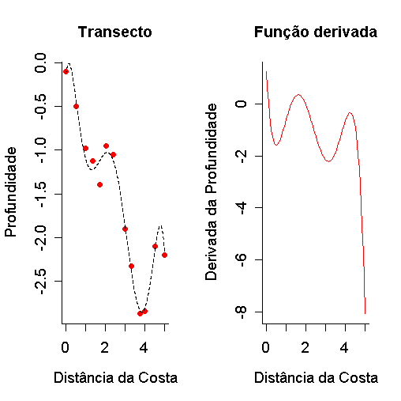
3) No caso da hipótese estar correta, maior abundância de baleias deve ser esperada em duas regiões específicas: a 1km de distância da costa, e também entre 2 e 3 km. Inclinações positivas representam regiões que diminuem a profundidade em função de maior distância da costa, enquanto inclinações negativas representam regiões que aumentam a profundidade em função de maior distância da costa.

Exercícios 2 (Integrais) ----------------------------------------------------------------------------------------------

Ex1)
- -cos(x)

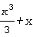
- 4/3
- 180
- 1
As integrais c), d), e) e f) são definidas(possuem intervalo definido), enquanto a), e b) são indefinidas.

Ex2)

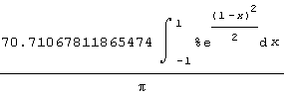

- Do infinito ao infinito o resultado foi zero. Do Zero ao infinito (que era o que eu esperava ser certo, deu erro!

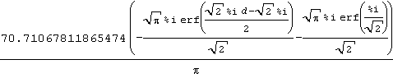

Ex3)
- Sim.. o resultado foi idêntico..

- 141.4213562373095
3)
Para um tempo t=45, 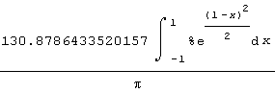

4) não seria a função usada em 3.2 (ao inves de 2.3)?
densidade total entre -1 e 1 = 45.0158158078553
Densidade total entre 0, 2pi = 141.4213562373095

Exercícios 3 (Equações diferenciais)-----------------------------------------------------------------------------

Ex1)
No tempo 0.1:
N0+0.1−N0 = 2N∗0.1
N0+0.1 = 2 N0∗0.1+ N0
N0+0.1 = 40∗0.1+20
N(0.1) = 24

No tempo 0.5:
N0.1+0.4−N0.1 = 2N0.1∗0.5
N0.1+0.4 = 2∗24∗0.5+24
N0.1+0.4 = 24+24
N(0.5) = 48

No tempo 1:
N0.5+0.5−N0.5 = 2N0.5∗1
N0.5+0.5 −48= 2∗48∗1
N0.5+0.5 = 2∗48∗1+48
N0.5+0.5 = 96+48
N(1) = 144

Ex2)

Para 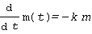 , m(t)=%c-k*m*t

Para 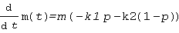, m(t)=(-k1*m*p-m*k2(1-p))*t+%c

- Nâo tem solução geral. (?)

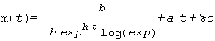

Equação 4 integrada = 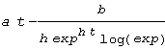,

logo, funcionou... mas ficou sobrando este %c..

